किलकारी
हिंदी पाठमाला — कक्षा 2
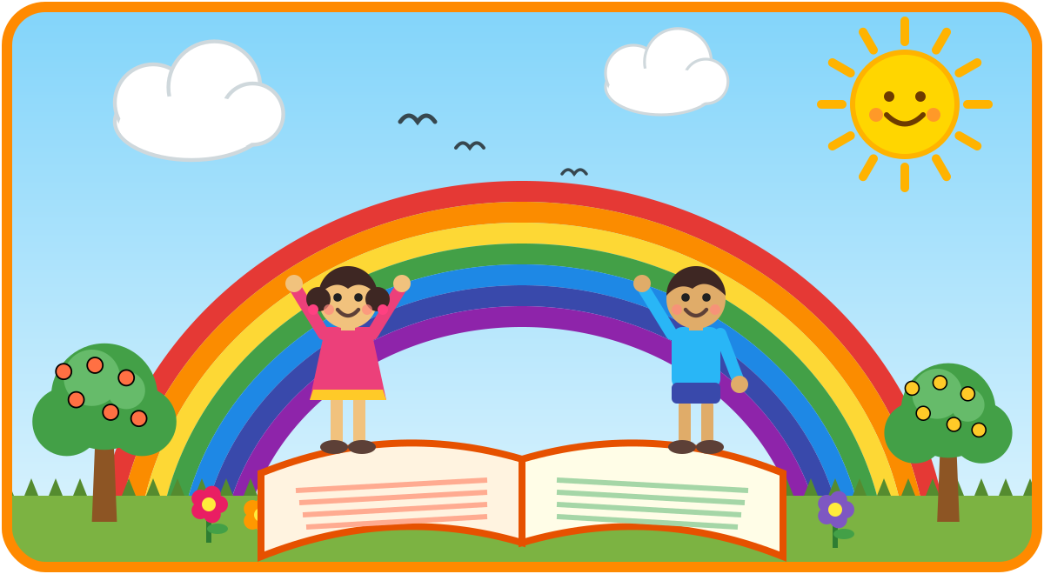
5 रोचक कहानियाँ • 2 मधुर कविताएँ • रंग-बिरंगे चित्र
नाम : ______________________________
कक्षा : ________ अनुभाग : ________
विद्यालय : ___________________________

विषय-सूची
क्रम | पाठ का नाम | विधा
1. | कागज़ की अद्भुत कहानी | कहानी
2. | बादल राजा | कविता
3. | असम की प्राकृतिक सुंदरता | कहानी
4. | स्वच्छ भारत | कहानी
5. | पेड़ हमारे सच्चे साथी | कविता
6. | रोबो दोस्त टिंकू | कहानी
7. | बूँद रानी की सैर | कहानी

हर पाठ के बाद अभ्यास में दिए गए हैं —
- शब्द-अर्थ
- प्रश्न-उत्तर
- कठिन शब्द

पाठ 1 • कहानी | कागज़ की अद्भुत कहानी
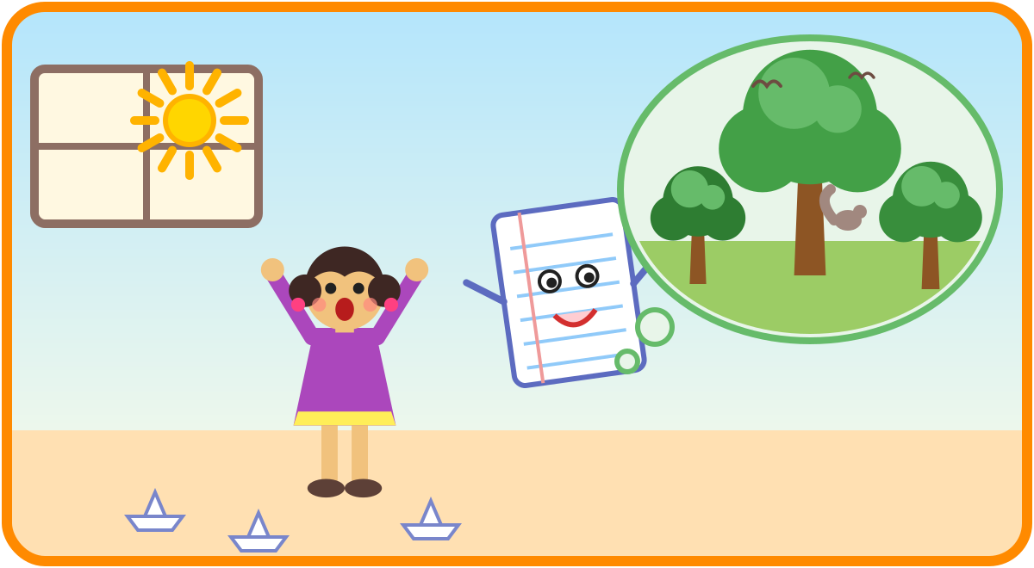
रिया और बोलने वाला पन्ना — पन्नू
रविवार की सुबह थी। रिया अपनी पुरानी कॉपी से पन्ने फाड़-फाड़कर नावें बना रही थी। तभी एक पतली-सी आवाज़ आई, "अरे रिया! ज़रा धीरे, मुझे दर्द होता है!"
रिया चौंक गई। उसने इधर-उधर देखा। कॉपी का एक पन्ना हिल रहा था और मुस्कुरा रहा था! "तुम... तुम बोल सकते हो?" रिया ने हैरानी से पूछा।
"हाँ! मेरा नाम पन्नू है। आज मैं तुम्हें अपनी अद्भुत कहानी सुनाऊँगा," पन्ना बोला। "बहुत पहले मैं एक घने जंगल में ऊँचा, हरा-भरा पेड़ था। चिड़ियाँ मेरी डालियों पर गाना गाती थीं और गिलहरियाँ मेरे तने पर दौड़ लगाती थीं। एक दिन कुछ लोग आए। उन्होंने मुझे काटा और ट्रक में भरकर एक बड़े कारखाने में ले गए।"
"फिर क्या हुआ?" रिया ने आँखें बड़ी करके पूछा।
"कारखाने में बड़ी-बड़ी मशीनें थीं। पहले मेरी छाल उतारी गई। फिर मुझे छोटे-छोटे टुकड़ों में काटा गया। इन टुकड़ों को पानी के साथ एक बड़े बर्तन में खूब उबाला गया। मैं गल-गलकर गाढ़ी, खिचड़ी जैसी लुगदी बन गया!"
रिया खिलखिलाकर हँस पड़ी, "खिचड़ी जैसी? कितना मज़ेदार!"
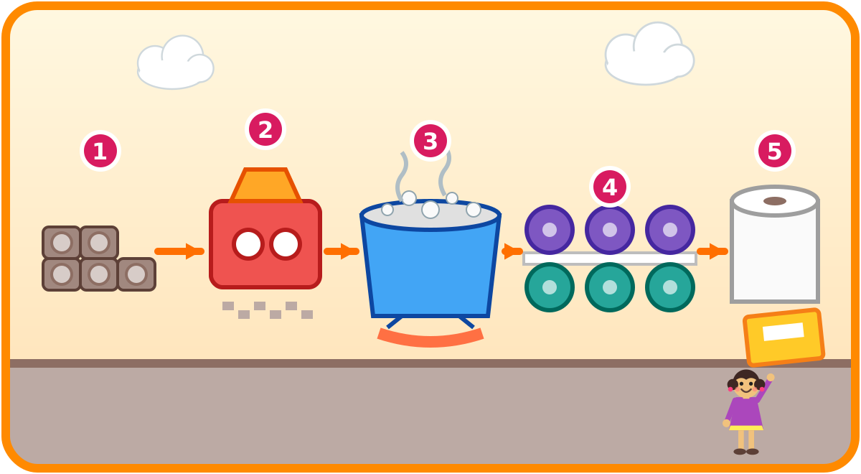
1. लकड़ी 2. टुकड़े 3. लुगदी 4. बेलन 5. कागज़ और कॉपी
"हाँ! फिर उस लुगदी को एक लंबी जाली पर फैलाया गया। सारा पानी नीचे टपक गया। उसके बाद भारी-भारी बेलनों ने मुझे दबाया, जैसे माँ रोटी बेलती है। गरम बेलनों पर मैं सूख गया और पतला, चिकना, सफ़ेद कागज़ बन गया। फिर मुझे काटकर, सिलकर कॉपी बनाया गया और मैं दुकान से होता हुआ तुम्हारे बस्ते तक आ पहुँचा।"
रिया उदास हो गई। उसने धीरे से पूछा, "पन्नू, क्या कॉपी बनाने के लिए पेड़ काटने पड़ते हैं?"
"हाँ रिया, इसीलिए कागज़ को कभी बेकार मत करना। कॉपी के दोनों तरफ़ लिखो। पुराने कागज़ और अखबार रद्दी वाले को दो, ताकि उनसे फिर नया कागज़ बन सके।"
रिया ने फटे पन्ने इकट्ठे करके एक डिब्बे में रख दिए। अगले दिन उसने आँगन में एक नन्हा पौधा लगाया। पन्नू खुशी से फड़फड़ाया, "शाबाश रिया! अब तुम सच्ची कागज़-मित्र हो!"
सीख: कागज़ बचाओ, पेड़ बचाओ।

अभ्यास
पाठ 1 — कागज़ की अद्भुत कहानी
(क) शब्द-अर्थ
शब्द | अर्थ
अद्भुत | अनोखा, निराला
हैरानी | आश्चर्य, अचंभा
कारखाना | जहाँ मशीनों से चीज़ें बनती हैं
छाल | पेड़ के तने की ऊपरी परत
लुगदी | गला हुआ गाढ़ा मिश्रण
बेलन | गोल घूमने वाला भारी डंडा
रद्दी | पुराना, बेकार कागज़
(ख) प्रश्न-उत्तर — इन प्रश्नों के उत्तर लिखो
- रिया पुरानी कॉपी के पन्नों से क्या बना रही थी?
- बोलने वाले पन्ने का नाम क्या था?
- कागज़ बनने से पहले पन्नू क्या था?
- कारखाने में लकड़ी के टुकड़ों को उबालकर क्या बनाया गया?
- हम कागज़ को बेकार होने से कैसे बचा सकते हैं? दो उपाय लिखो।
- कहानी के अंत में रिया ने आँगन में क्या लगाया?
(ग) कठिन शब्द — इन्हें पढ़ो और लिखो
अद्भुत | कारखाना | गिलहरियाँ | मुस्कुरा | खिलखिलाकर
लुगदी | इकट्ठे | फड़फड़ाया | चिकना | अखबार

पाठ 2 • कविता | बादल राजा
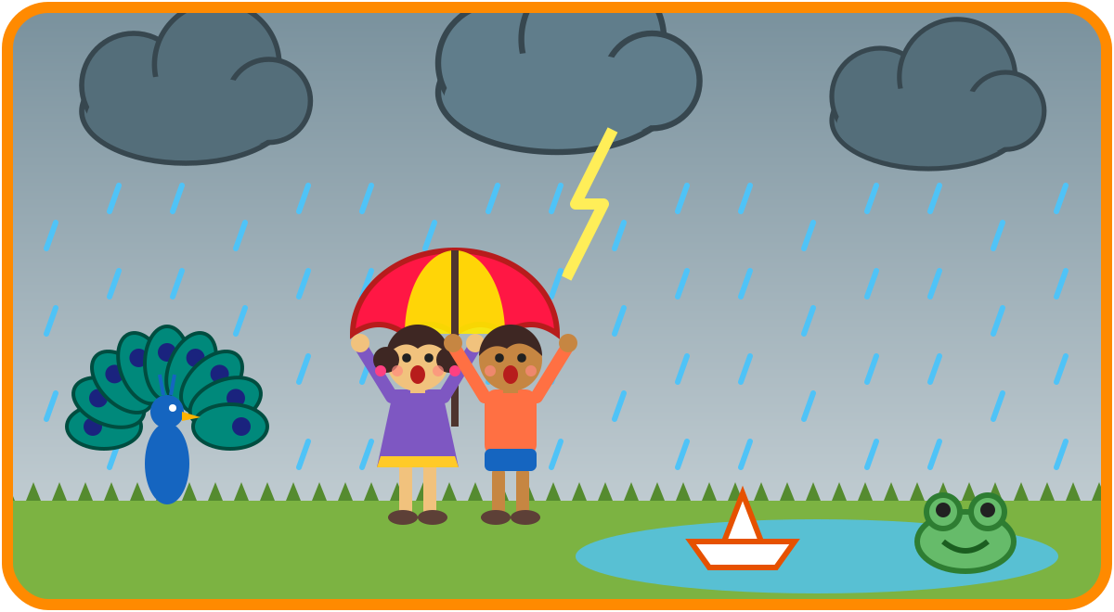
बादल आए, बारिश लाए!
उमड़-घुमड़कर बादल आए,
काले-काले घिर-घिर छाए।
गड़-गड़, गड़-गड़ ढोल बजाते,
बिजली की तलवार चलाते।
सूरज दादा छिप गए जाकर,
बादल की चादर को ओढ़कर।
ठंडी-ठंडी चलीं हवाएँ,
पेड़ झूमकर गीत सुनाएँ।
टप-टप, टप-टप बूँदें आईं,
धरती ने ली फिर अँगड़ाई।
सूखी मिट्टी महक उठी है,
प्यासी धरती चहक उठी है।
मेंढक बोले टर्र-टर्र-टर्र,
झींगुर गाए झर्र-झर्र-झर्र।
मोर नाचता पंख पसारे,
कोयल कूके डाल किनारे।
छप-छप करते बच्चे सारे,
आँगन में आ गए हमारे।
कागज़ की हम नाव बनाएँ,
पानी में उसको तैराएँ।
माँ ने तली पकौड़ी प्यारी,
खुशबू फैली घर में सारी।
दादी बैठी चाय बनाएँ,
गरम-गरम सब मिलकर खाएँ।
खेतों में हरियाली छाई,
किसानों के मन खुशियाँ आईं।
धान की फ़सल लहराएगी,
सबके घर रोटी आएगी।
नभ में इंद्रधनुष मुस्काया,
सात रंगों का झूला लाया।
लाल, नारंगी, पीला, हरा,
आसमानी, नीला, बैंगनी भरा।
बादल राजा, फिर तुम आना,
मीठा-मीठा जल बरसाना।
पर इतना भी मत बरसाना,
बाढ़ से हमको नहीं डराना।

अभ्यास
पाठ 2 — बादल राजा
(क) शब्द-अर्थ
शब्द | अर्थ
उमड़-घुमड़कर | घिर-घिरकर, इकट्ठा होकर
अँगड़ाई | शरीर को खींचकर तानना
महक | खुशबू, सुगंध
पसारे | फैलाए
नभ | आकाश, आसमान
इंद्रधनुष | आसमान में सात रंगों की पट्टी
बाढ़ | बहुत अधिक पानी भर जाना
(ख) प्रश्न-उत्तर — इन प्रश्नों के उत्तर लिखो
- बादल आने पर कौन छिप गया?
- बारिश में मेंढक और झींगुर क्या बोलते हैं?
- बच्चे पानी में क्या तैराते हैं?
- माँ ने बारिश में क्या बनाया?
- इंद्रधनुष के सात रंगों के नाम लिखो।
- कविता में बादल राजा से क्या कहा गया है?
(ग) कठिन शब्द — इन्हें पढ़ो और लिखो
उमड़-घुमड़कर | तलवार | अँगड़ाई | झींगुर | पकौड़ी
हरियाली | किसानों | इंद्रधनुष | बैंगनी | बरसाना

पाठ 3 • कहानी | असम की प्राकृतिक सुंदरता
गर्मी की छुट्टियाँ शुरू हो गई थीं। मोनू बहुत खुश था, क्योंकि वह पापा के साथ असम में अपने मामा जी के घर जा रहा था। रेलगाड़ी छुक-छुक करती पहाड़ों, नदियों और जंगलों के बीच से गुज़री।
गुवाहाटी स्टेशन पर मामा जी और उनकी बेटी जूरी उनका इंतज़ार कर रहे थे। जूरी ने मोनू को एक लाल-सफ़ेद गमछा पहनाकर कहा, "असम में तुम्हारा स्वागत है!"
अगली सुबह सब ब्रह्मपुत्र नदी देखने गए। मोनू की आँखें फटी रह गईं। "इतनी चौड़ी नदी! यह तो समुद्र जैसी लगती है!" मामा जी हँसे, "हाँ, ब्रह्मपुत्र भारत की सबसे बड़ी नदियों में से एक है।" उन्होंने नाव में बैठकर नदी की सैर की। ठंडी हवा और लहरों का संगीत मोनू को बहुत अच्छा लगा।
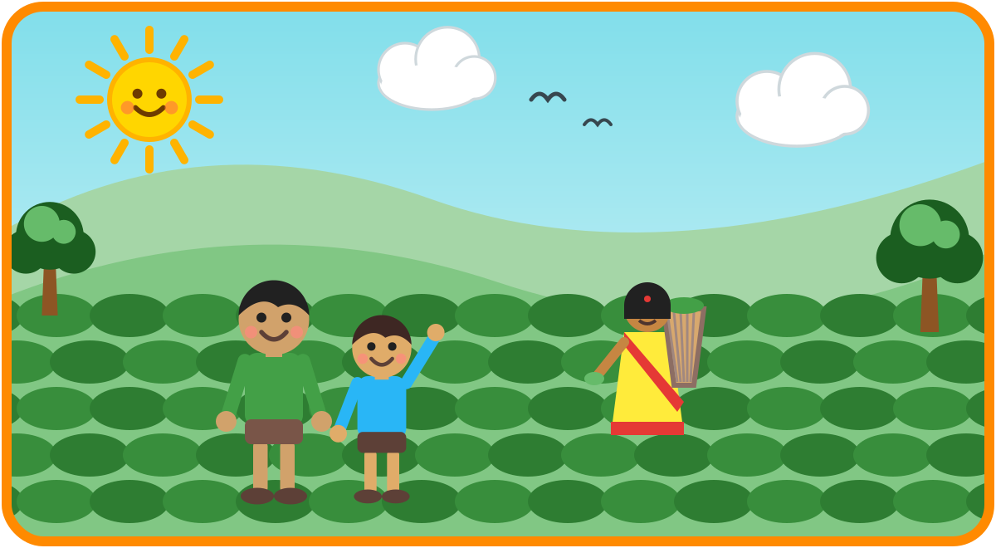
हरे-भरे चाय के बागान
फिर वे चाय के बागान गए। दूर-दूर तक हरी-हरी झाड़ियाँ ऐसी लग रही थीं, जैसे पहाड़ों ने हरी चादर ओढ़ ली हो। महिलाएँ पीठ पर टोकरी लटकाए, फुर्ती से कोमल पत्तियाँ तोड़ रही थीं। जूरी बोली, "इन्हीं पत्तियों से वह चाय बनती है, जो तुम्हारे घर में पी जाती है।"
"सच? तब तो हर सुबह असम हमारे घर आता है!" मोनू ने हँसते हुए कहा।
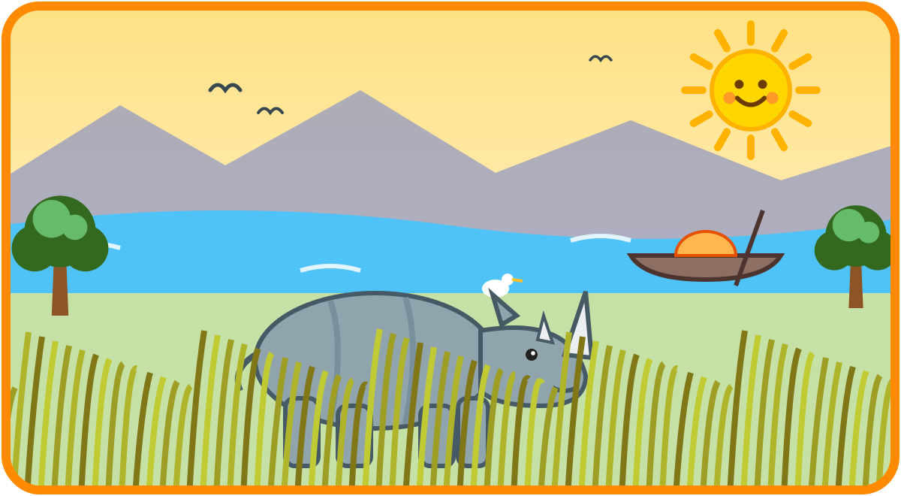
काज़ीरंगा का एक सींग वाला गैंडा
तीसरे दिन सब काज़ीरंगा राष्ट्रीय उद्यान गए। ऊँची-ऊँची घास के बीच अचानक एक भारी-भरकम जानवर दिखा। "अरे, गैंडा! उसकी नाक पर तो एक ही सींग है!" मोनू फुसफुसाया। मामा जी ने बताया, "एक सींग वाला गैंडा असम की शान है। यहाँ हाथी, हिरण, जंगली भैंसे और रंग-बिरंगे पक्षी भी रहते हैं।"
शाम को गाँव में बिहू का त्योहार था। ढोल और पेपा की धुन पर लड़के-लड़कियाँ नाच रहे थे। मोनू भी जूरी के साथ ताली बजाकर नाचने लगा।
घर लौटते समय मोनू ने खिड़की से बाहर देखा और मन में कहा, "असम की नदियाँ, पहाड़, बागान और जानवर — सब कितने सुंदर हैं! मैं अगली छुट्टियों में फिर आऊँगा।"
सीख: प्रकृति हमारी सबसे सुंदर धरोहर है, इसे सँभालकर रखें।

अभ्यास
पाठ 3 — असम की प्राकृतिक सुंदरता
(क) शब्द-अर्थ
शब्द | अर्थ
प्राकृतिक | प्रकृति से जुड़ा, कुदरती
गमछा | असम का पारंपरिक कपड़ा (गामोसा)
बागान | बड़ा बाग, जहाँ एक ही तरह के पौधे उगते हैं
फुर्ती | तेज़ी, चुस्ती
उद्यान | बगीचा, पार्क
शान | गौरव, गर्व की बात
पेपा | भैंस के सींग से बना असम का बाजा
(ख) प्रश्न-उत्तर — इन प्रश्नों के उत्तर लिखो
- मोनू छुट्टियों में किसके घर गया?
- असम की सबसे बड़ी नदी का नाम क्या है?
- चाय के बागान में महिलाएँ क्या कर रही थीं?
- काज़ीरंगा राष्ट्रीय उद्यान किस जानवर के लिए प्रसिद्ध है?
- असम के प्रसिद्ध त्योहार का नाम लिखो।
- मोनू ने क्यों कहा कि हर सुबह असम हमारे घर आता है?
(ग) कठिन शब्द — इन्हें पढ़ो और लिखो
प्राकृतिक | ब्रह्मपुत्र | गुवाहाटी | इंतज़ार | स्वागत
झाड़ियाँ | काज़ीरंगा | राष्ट्रीय | फुसफुसाया | त्योहार

पाठ 4 • कहानी | स्वच्छ भारत
गोलू चिप्स का पैकेट खाते-खाते पार्क में घूम रहा था। चिप्स खत्म हुए तो उसने खाली पैकेट वहीं घास पर फेंक दिया। "इतने बड़े पार्क में एक छोटे-से पैकेट से क्या होगा?" उसने सोचा और घर चला गया।
उस रात गोलू को एक अजीब सपना आया। वह पार्क में था, पर पार्क पहचान में नहीं आ रहा था। हर तरफ़ पैकेट, बोतलें और छिलके बिखरे थे। तभी कचरे के ढेर में से एक बड़ा-सा राक्षस उठ खड़ा हुआ!
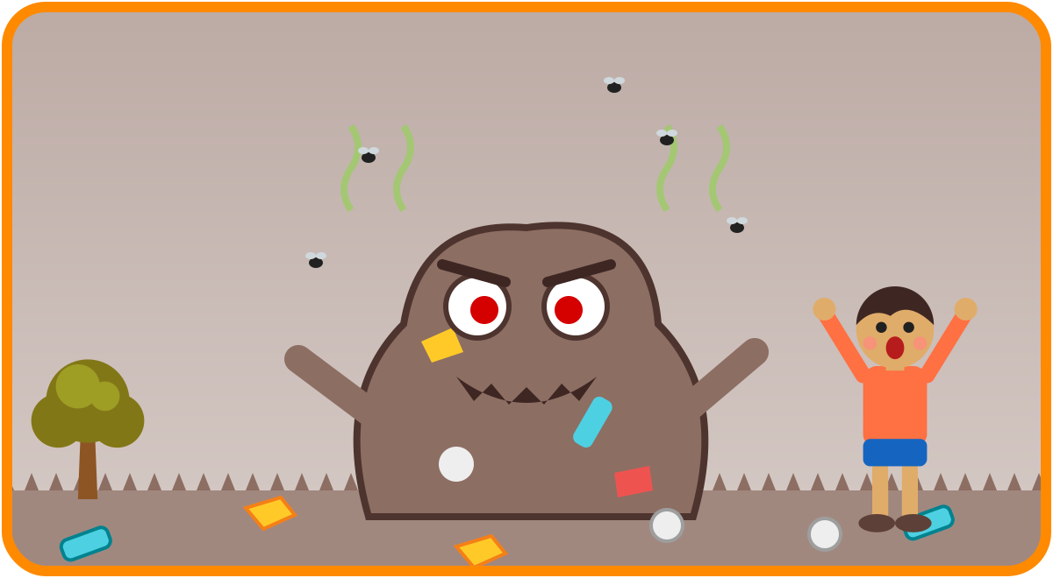
सपने में आया कचरा राक्षस
"हा-हा-हा! मैं हूँ कचरा राक्षस!" वह गरजा। "तुम जैसे बच्चे जब कचरा इधर-उधर फेंकते हैं, तो मैं और बड़ा हो जाता हूँ। मेरे साथ मक्खियाँ और मच्छर आते हैं, जो सबको बीमार करते हैं!" उससे इतनी बदबू आ रही थी कि गोलू ने नाक बंद कर ली और ज़ोर से चिल्लाया, "बचाओ!"
गोलू की आँख खुल गई। वह पसीने से भीगा था। उसने तुरंत तय किया कि अब वह कचरा राक्षस को कभी बड़ा नहीं होने देगा।
सुबह होते ही गोलू ने अपने दोस्तों — पिंकी, सलमान और जसलीन — को इकट्ठा किया। "आओ, हम मिलकर 'स्वच्छता सेना' बनाएँ!" सबने दस्ताने पहने, झाड़ू उठाई और पार्क की सफ़ाई में जुट गए।
माली काका ने उन्हें दो कूड़ेदान दिए। "हरे कूड़ेदान में गीला कचरा डालो — जैसे फलों के छिलके और बचा हुआ खाना। नीले कूड़ेदान में सूखा कचरा डालो — जैसे कागज़, प्लास्टिक और बोतलें।"
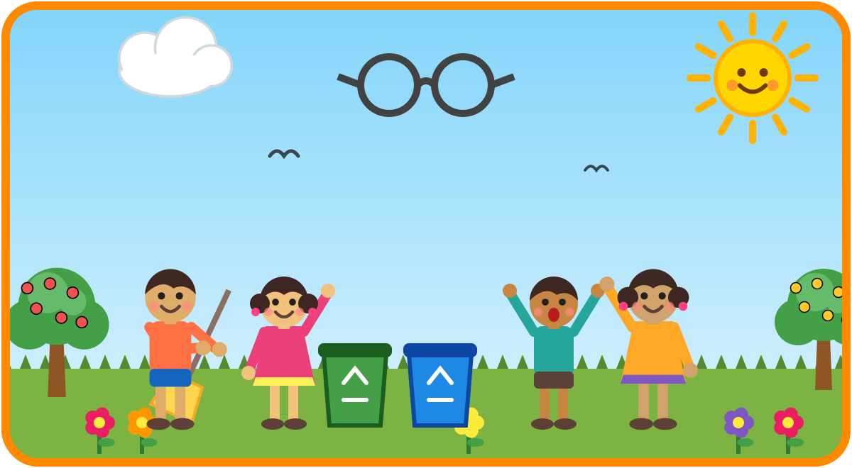
स्वच्छता सेना ने पार्क चमका दिया
दोपहर तक पार्क चमक उठा। फूल मुस्कुराने लगे, चिड़ियाँ फिर से चहचहाने लगीं। सफ़ाई के बाद सबने साबुन से अच्छी तरह हाथ धोए।
पार्क के गेट पर गोलू ने एक बोर्ड लगाया — "कचरा कूड़ेदान में डालें, अपना भारत स्वच्छ बनाएँ!" उस रात गोलू को फिर सपना आया। इस बार कचरा राक्षस बहुत छोटा और दुबला हो गया था। वह रोते हुए बोला, "स्वच्छता सेना ने मुझे हरा दिया!" और गोलू नींद में ही मुस्कुरा दिया।
सीख: स्वच्छता अपनाओ, बीमारी भगाओ।

अभ्यास
पाठ 4 — स्वच्छ भारत
(क) शब्द-अर्थ
शब्द | अर्थ
स्वच्छ | साफ़-सुथरा
राक्षस | दानव, डरावना जीव
बदबू | बुरी गंध, दुर्गंध
इकट्ठा | एक जगह जमा करना
कूड़ेदान | कचरा डालने का डिब्बा
चहचहाना | चिड़ियों का मीठा बोलना
दुबला | पतला, कमज़ोर
(ख) प्रश्न-उत्तर — इन प्रश्नों के उत्तर लिखो
- गोलू ने चिप्स का खाली पैकेट कहाँ फेंका?
- गोलू ने सपने में किसे देखा?
- कचरा राक्षस अपने साथ कौन-सी बीमारियाँ फैलाने वाले जीव लाता है?
- गोलू और उसके दोस्तों ने किस सेना का गठन किया?
- हरे और नीले कूड़ेदान में कौन-सा कचरा डालना चाहिए?
- तुम अपने घर और विद्यालय को साफ़ रखने के लिए क्या करोगे?
(ग) कठिन शब्द — इन्हें पढ़ो और लिखो
स्वच्छ | राक्षस | मक्खियाँ | मच्छर | स्वच्छता
दस्ताने | कूड़ेदान | प्लास्टिक | चहचहाने | दुबला

पाठ 5 • कविता | पेड़ हमारे सच्चे साथी
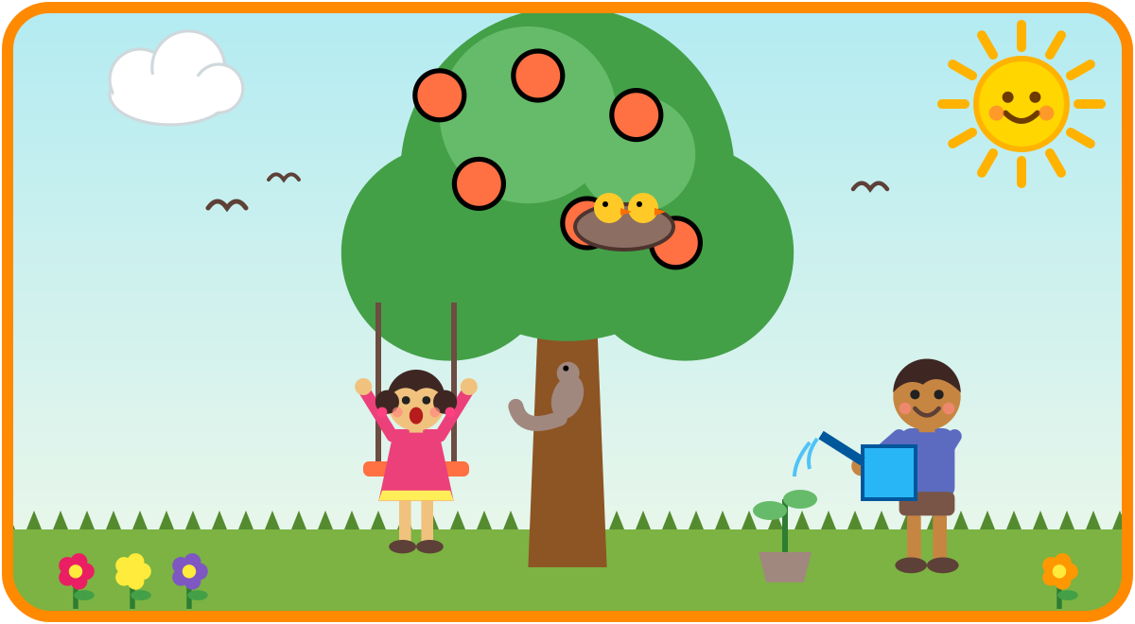
आओ, एक पेड़ लगाएँ!
हरे-भरे ये पेड़ हमारे,
लगते हैं सबको ही प्यारे।
सिर पर हरी पगड़ी पहनें,
फूल लगें ज्यों इनके गहने।
धूप में ठंडी छाया देते,
बदले में कुछ भी ना लेते।
आम, अमरूद और रसीले,
जामुन काले, केले पीले।
डाल-डाल पर चिड़िया गाती,
तिनके चुन-चुन नीड़ बनाती।
गिलहरी दौड़े ऊपर-नीचे,
बंदर झूलें आँखें मींचे।
पेड़ हवा को साफ़ बनाते,
हमको प्राणवायु दे जाते।
बादल को ये पास बुलाते,
रिमझिम-रिमझिम जल बरसाते।
जड़ें पकड़कर रखतीं मिट्टी,
बाढ़-आँधी की करतीं छुट्टी।
लकड़ी से बनते दरवाज़े,
कुर्सी, मेज़, खिलौने, बाजे।
कागज़, कॉपी, पेंसिल प्यारी,
पेड़ों की ही देन है सारी।
जड़ी-बूटी भी हमको देते,
रोग सभी के ये हर लेते।
फिर क्यों हम ये पेड़ गिराएँ?
धरती माँ को क्यों रुलाएँ?
आओ मिलकर कसम ये खाएँ,
जन्मदिन पर पेड़ लगाएँ।
नन्हा पौधा जब मैं लाऊँ,
रोज़ उसे मैं पानी पिलाऊँ।
धीरे-धीरे बड़ा वो होगा,
मेरा सच्चा दोस्त वो होगा।
पेड़ बचाओ, जीवन पाओ,
हरियाली को खूब बढ़ाओ।
हरी-भरी हो धरती सारी,
सुंदर बगिया न्यारी-न्यारी।

अभ्यास
पाठ 5 — पेड़ हमारे सच्चे साथी
(क) शब्द-अर्थ
शब्द | अर्थ
साथी | मित्र, दोस्त
गहने | आभूषण, ज़ेवर
नीड़ | घोंसला
प्राणवायु | ऑक्सीजन, जीने के लिए ज़रूरी हवा
जड़ी-बूटी | दवा बनाने वाले पौधे
कसम | वचन, प्रण
न्यारी | अनोखी, सबसे अलग
(ख) प्रश्न-उत्तर — इन प्रश्नों के उत्तर लिखो
- पेड़ धूप में हमें क्या देते हैं?
- कविता में किन-किन फलों के नाम आए हैं?
- चिड़िया पेड़ पर क्या बनाती है?
- पेड़ों की लकड़ी से कौन-कौन सी चीज़ें बनती हैं?
- कविता में हमें जन्मदिन पर क्या करने को कहा गया है?
- पेड़ों को 'सच्चे साथी' क्यों कहा गया है?
(ग) कठिन शब्द — इन्हें पढ़ो और लिखो
अमरूद | रसीले | गिलहरी | प्राणवायु | रिमझिम
दरवाज़े | जड़ी-बूटी | जन्मदिन | हरियाली | न्यारी

पाठ 6 • कहानी | रोबो दोस्त टिंकू
आरव के जन्मदिन पर पापा एक बड़ा-सा डिब्बा लाए। डिब्बा खोलते ही आरव उछल पड़ा। अंदर एक चमकीला, नारंगी रंग का रोबोट था! पापा ने उसका बटन दबाया। रोबोट की आँखें नीली रोशनी से चमकीं और वह बोला, "नमस्ते आरव! मैं टिंकू हूँ, तुम्हारा नया दोस्त।"
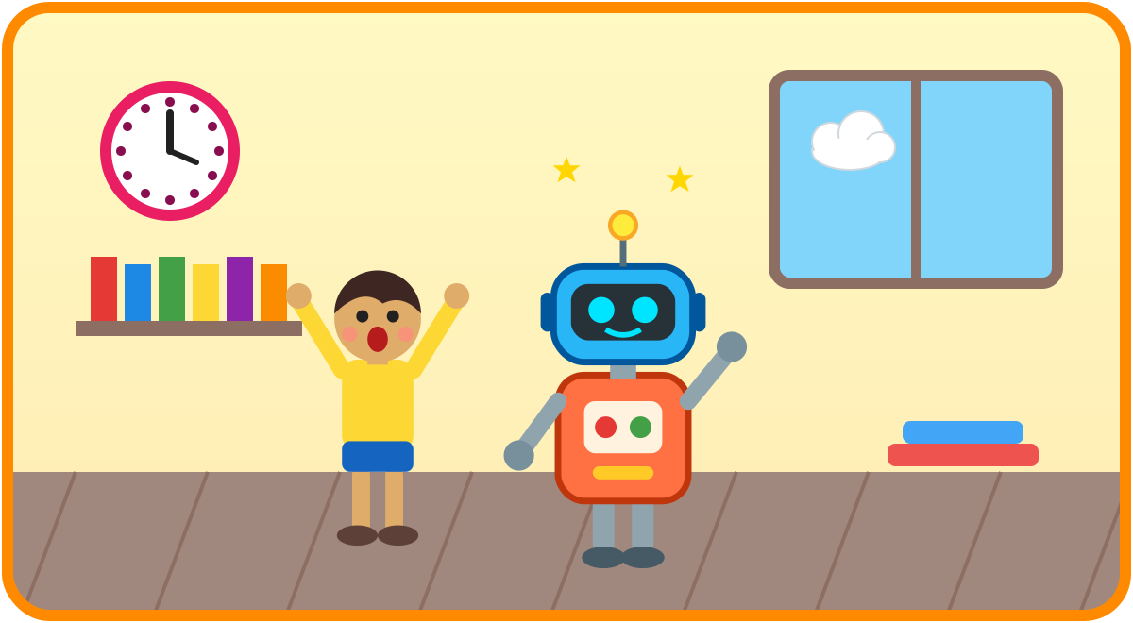
आरव और उसका रोबो दोस्त टिंकू
उस दिन से टिंकू और आरव पक्के दोस्त बन गए। सुबह छह बजे टिंकू अलार्म बजाता, "उठो आरव, स्कूल का समय हो गया!" शाम को वह याद दिलाता, "पहले होमवर्क, फिर खेल!" रात को वह आरव को परियों और राजाओं की कहानियाँ सुनाता। जब आरव पहाड़े भूल जाता, तो टिंकू गाकर उसे पहाड़े याद करवाता।
एक दिन आरव उदास बैठा था। "टिंकू, मुझे दादी की बहुत याद आ रही है। वे तो दूर गाँव में रहती हैं।" टिंकू ने अपनी स्क्रीन चालू की और बोला, "चलो, दादी को वीडियो कॉल करते हैं!"
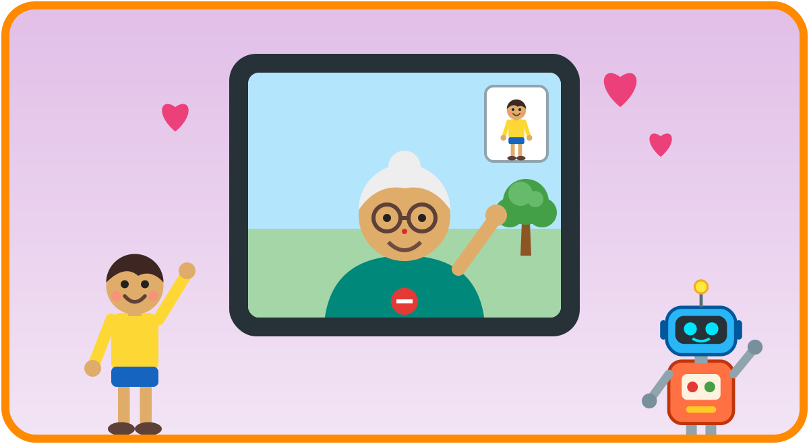
टैबलेट पर दादी से बातें
स्क्रीन पर दादी का मुस्कुराता चेहरा दिखा। "अरे मेरा आरव!" दादी ने हाथ हिलाया। आरव ने दादी को अपनी नई ड्रॉइंग दिखाई। दादी ने उसे ढेर सारा आशीर्वाद दिया। आरव का चेहरा खिल उठा। "वाह टिंकू! तकनीक तो जादू जैसी है!"
धीरे-धीरे आरव टिंकू के साथ घंटों मोबाइल पर गेम खेलने लगा। एक दिन टिंकू ने कहा, "आरव, ज़्यादा देर स्क्रीन देखने से आँखें थक जाती हैं। चलो, बाहर जाकर दोस्तों के साथ खेलो, साइकिल चलाओ!"
"पर तुम तो मशीन हो, तुम्हें यह सब कैसे पता?" आरव ने पूछा। टिंकू बोला, "मुझे इंसानों ने ही बनाया है। मशीनें हमारी मदद के लिए हैं, पर दिमाग और दिल तो तुम्हारे पास है।"
आरव मैदान में खेलने चला गया। लौटकर उसने कहा, "टिंकू, बड़ा होकर मैं वैज्ञानिक बनूँगा और तुमसे भी अच्छा रोबोट बनाऊँगा!" टिंकू की आँखें खुशी से चमक उठीं, "बीप-बीप! शाबाश आरव!"
सीख: तकनीक अच्छी सहायक है, पर उसका उपयोग समझदारी से करना चाहिए।

अभ्यास
पाठ 6 — रोबो दोस्त टिंकू
(क) शब्द-अर्थ
शब्द | अर्थ
रोबोट | काम करने वाली मशीन जो इंसान जैसी हो
चमकीला | चमकने वाला
पहाड़े | गिनती की तालिका (टेबल)
तकनीक | विज्ञान से बनी नई चीज़ें और तरीके
आशीर्वाद | बड़ों की शुभकामना, दुआ
वैज्ञानिक | विज्ञान की खोज करने वाला
समझदारी | बुद्धिमानी, सोच-समझकर
(ख) प्रश्न-उत्तर — इन प्रश्नों के उत्तर लिखो
- आरव को जन्मदिन पर क्या उपहार मिला?
- टिंकू आरव की किन-किन कामों में मदद करता था?
- आरव ने दादी से कैसे बात की?
- टिंकू ने आरव को ज़्यादा स्क्रीन देखने के बारे में क्या समझाया?
- आरव बड़ा होकर क्या बनना चाहता है?
- तुम्हारे घर में कौन-कौन सी मशीनें तुम्हारी मदद करती हैं?
(ग) कठिन शब्द — इन्हें पढ़ो और लिखो
रोबोट | चमकीला | अलार्म | होमवर्क | पहाड़े
वीडियो | ड्रॉइंग | आशीर्वाद | तकनीक | वैज्ञानिक

पाठ 7 • कहानी | बूँद रानी की सैर
नीले समुद्र में एक नन्ही-सी बूँद रहती थी। सब उसे बूँद रानी कहते थे। वह दिन भर लहरों पर झूला झूलती और मछलियों के साथ छुपन-छुपाई खेलती। पर उसके मन में एक सपना था — "काश! मैं भी आसमान में उड़ पाती!"
एक दिन सूरज दादा ने अपनी गरम-गरम किरणें फैलाईं। बूँद रानी को गुदगुदी होने लगी। देखते-ही-देखते वह हल्की होकर भाप बन गई और ऊपर उड़ने लगी। "वाह! मैं उड़ रही हूँ!" वह खुशी से चिल्लाई।
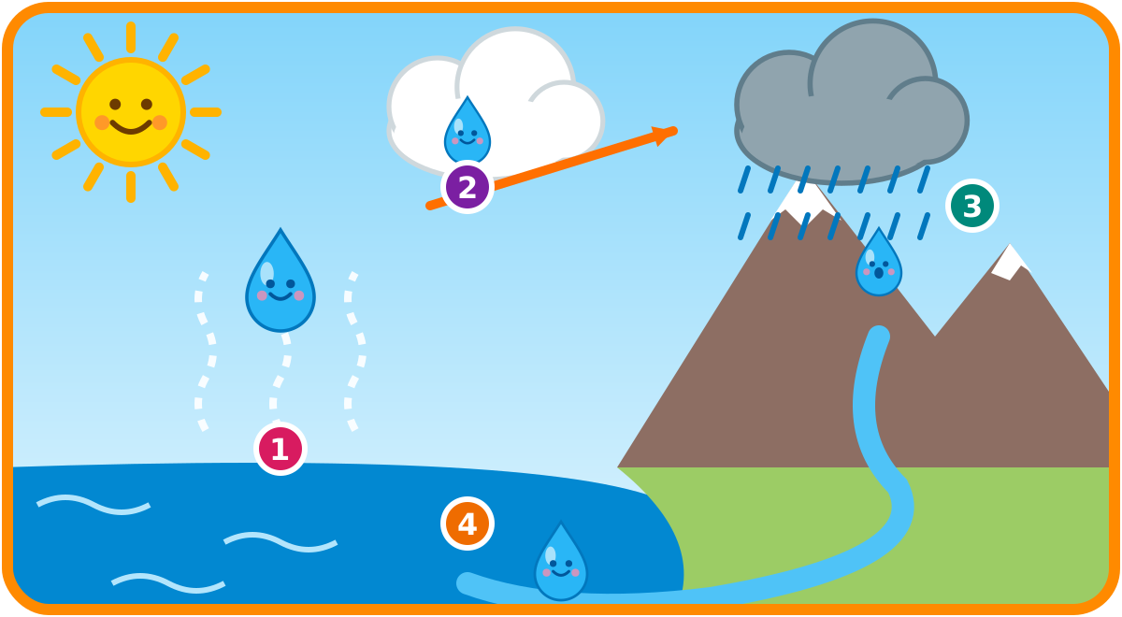
1. भाप बनना 2. बादल बनना 3. बारिश 4. नदी से वापस समुद्र
ऊपर आसमान में उसे और भी बूँदें मिलीं। सब एक-दूसरे का हाथ पकड़कर एक बड़ा, रुई जैसा सफ़ेद बादल बन गईं। हवा भैया आए और बादल को धक्का देते हुए दूर पहाड़ों की ओर ले चले।
पहाड़ों पर बहुत ठंड थी। बूँदें ठिठुरने लगीं और एक-दूसरे से चिपककर भारी हो गईं। बादल का रंग सलेटी हो गया। तभी — गड़-गड़-गड़! — बादल गरजा और बूँदें बारिश बनकर नीचे गिरने लगीं।
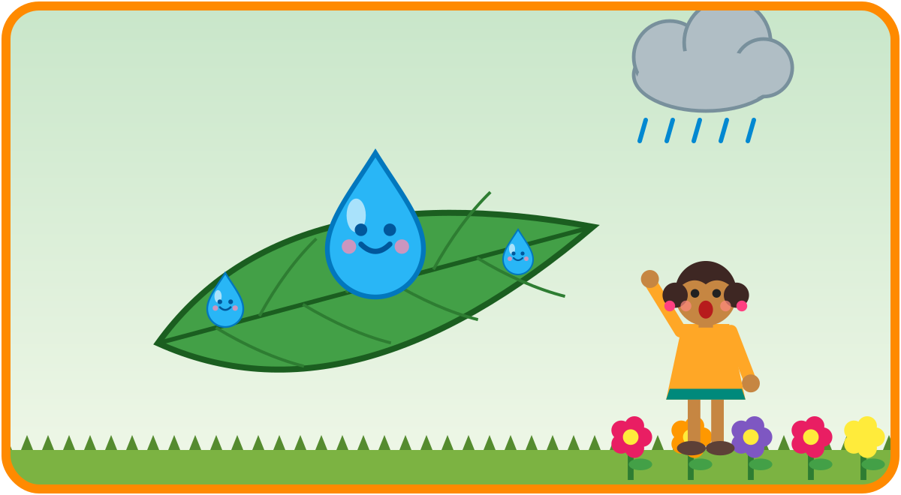
मीना के बगीचे में पत्ते पर बूँद रानी
बूँद रानी धप्प से मीना के बगीचे में एक हरे पत्ते पर आ गिरी। मीना ताली बजाकर नाच रही थी, "बारिश आई, बारिश आई!" प्यासे पौधों ने पानी पिया और फूल खिल उठे। बूँद रानी को बहुत अच्छा लगा कि वह किसी के काम आई।
फिर वह पत्ते से फिसलकर ज़मीन पर आई और छोटी-सी धारा के साथ बहते-बहते एक नदी में पहुँच गई। नदी उसे खेतों, गाँवों और शहरों से होते हुए फिर से समुद्र तक ले गई।
समुद्र में पहुँचकर बूँद रानी ने मछलियों को अपनी सैर की कहानी सुनाई। एक बूढ़ा कछुआ मुस्कुराया, "इसे ही जल-चक्र कहते हैं, बेटी। पानी घूम-घूमकर बार-बार धरती पर लौट आता है।"
बूँद रानी ने कहा, "तो मैं बच्चों को एक संदेश दूँगी — पानी बहुत कीमती है। नल खुला मत छोड़ो और पानी को गंदा मत करो!"
सीख: जल ही जीवन है, इसे बचाकर रखें।

अभ्यास
पाठ 7 — बूँद रानी की सैर
(क) शब्द-अर्थ
शब्द | अर्थ
सैर | घूमना-फिरना, यात्रा
किरणें | रोशनी की रेखाएँ
भाप | गरम होकर हवा जैसा बना पानी
ठिठुरना | ठंड से काँपना
सलेटी | भूरा-काला, स्लेट जैसा रंग
धारा | बहता हुआ पानी
कीमती | बहुत मूल्यवान
(ख) प्रश्न-उत्तर — इन प्रश्नों के उत्तर लिखो
- बूँद रानी कहाँ रहती थी और उसका सपना क्या था?
- सूरज की गरमी से बूँद रानी क्या बन गई?
- बादल को पहाड़ों की ओर कौन ले गया?
- बूँद रानी किसके बगीचे में गिरी?
- बूढ़े कछुए ने बूँद रानी की सैर को क्या नाम दिया?
- पानी बचाने के लिए तुम क्या-क्या करोगे?
(ग) कठिन शब्द — इन्हें पढ़ो और लिखो
समुद्र | छुपन-छुपाई | गुदगुदी | किरणें | आसमान
ठिठुरने | सलेटी | बगीचे | जल-चक्र | कीमती

